# Java分析神器 - Arthas

## Arthas 简介

Arthas 是Alibaba开源的Java诊断工具，深受开发者喜爱。

Arthas 支持 JDK 6+，支持 Linux、Mac、Windows，采用命令行交互模式，同时提供丰富的 Tab 自动补全功能，进一步方便进行问题的定位和诊断。

## Arthas 能帮你解决的问题

* 1、这个类从哪个 jar 包加载的？为什么会报各种类相关的 Exception？

* 2、我改的代码为什么没有执行到？难道是我没 commit？分支搞错了？

* 3、遇到问题无法在线上 debug，难道只能通过加日志再重新发布吗？

* 4、线上遇到某个用户的数据处理有问题，但线上同样无法 debug，线下无法重现！

* 5、是否有一个全局视角来查看系统的运行状况？

* 6、有什么办法可以监控到JVM的实时运行状态？

* 7、怎么快速定位应用的热点，生成火焰图？

## Arthas 安装

### 使用 as.sh

Arthas 支持在 Linux/Unix/Mac 等平台上一键安装，请复制以下内容，并粘贴到命令行中，敲 回车 执行即可：

$ curl -L https://alibaba.github.io/arthas/install.sh | sh

上述命令会下载启动脚本文件 as.sh 到当前目录，你可以放在任何地方或将其加入到 $PATH 中。

直接在shell下面执行 ./as.sh ，就会进入交互界面。

也可以执行 ./as.sh -h 来获取更多参数信息。

### 手动安装

通过 rpm/deb 来安装

在releases页面下载rpm/deb包： <https://github.com/alibaba/arthas/releases>

# 安装deb  
$ sudo dpkg -i arthas*.deb  
  
# 安装rpm  
$ sudo rpm -i arthas*.rpm  
  
# deb/rpm安装的用法，在安装后，可以直接执行  
$ as.sh

## 启动 Arthas

在命令行下面执行（使用和目标进程一致的用户启动，否则可能attach失败）：

$ curl -O https://alibaba.github.io/arthas/arthas-boot.jar  
$ java -jar arthas-boot.jar

* 执行该程序的用户需要和目标进程具有相同的权限。比如以admin用户来执行：sudo su admin && java -jar arthas-boot.jar 或 sudo -u admin -EH java -jar arthas-boot.jar。

* 如果attach不上目标进程，可以查看 ~/logs/arthas/ 目录下的日志。

* 如果下载速度比较慢，可以使用aliyun的镜像：java -jar arthas-boot.jar --repo-mirror aliyun --use-http

* java -jar arthas-boot.jar -h 打印更多参数信息。

选择应用java进程：

$ $ java -jar arthas-boot.jar  
  
* [1]: 35542  
 [2]: 71560 arthas-demo.jar

Demo进程是第2个，则输入2，再输入 回车/enter。Arthas会attach到目标进程上，并输出日志：

[INFO] Try to attach process 71560  
[INFO] Attach process 71560 success.  
[INFO] arthas-client connect 127.0.0.1 3658  
 ,---. ,------. ,--------.,--. ,--. ,---. ,---.  
 / O \ | .--. ''--. .--'| '--' | / O \ ' .-'  
| .-. || '--'.' | | | .--. || .-. |`. `-.  
| | | || |\ \ | | | | | || | | |.-' |  
`--' `--'`--' '--' `--' `--' `--'`--' `--'`-----'  
   
wiki: https://alibaba.github.io/arthas  
version: 3.0.5.20181127201536  
pid: 71560  
time: 2018-11-28 19:16:24  
   
$

### Dashboard

# 在上面基础环境中执行 dashboard 命令  
$ dashboard

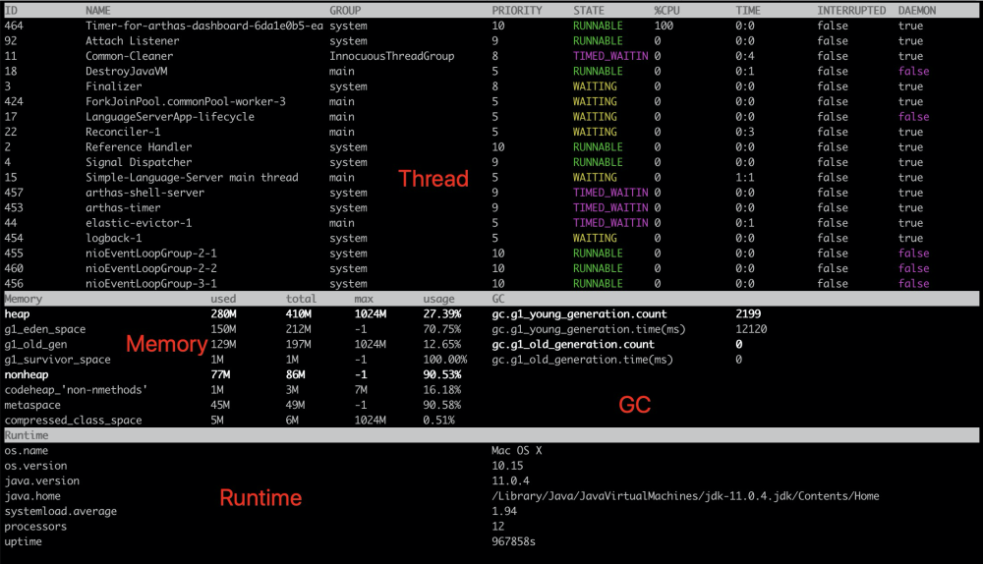

## 在线演示

* 基础教程：<https://alibaba.github.io/arthas/arthas-tutorials?language=cn&id=arthas-basics>

* 进阶教程：<https://alibaba.github.io/arthas/arthas-tutorials?language=cn&id=arthas-advanced>

## 基于 Docker 诊断 Java 进程

### 诊断 Docker 里的 Java 进程

$ docker exec -it ${containerId} /bin/bash -c "wget https://alibaba.github.io/arthas/arthas-boot.jar && java -jar arthas-boot.jar"

### 诊断 k8s 里容器里的 Java 进程

$ kubectl exec -it ${pod} --container ${containerId} -- /bin/bash -c "wget https://alibaba.github.io/arthas/arthas-boot.jar && java -jar arthas-boot.jar"

### 把 Arthas 打包到基础镜像里

FROM openjdk:8-jdk-alpine  
  
# copy arthas  
COPY --from=hengyunabc/arthas:latest /opt/arthas /opt/arthas

如果想指定版本，可以查看具体的tags：<https://hub.docker.com/r/hengyunabc/arthas/tags>

## 总结

Arthas 是一个强大的 Java 诊断工具，可以分析 Java 代码bug带来的资源消耗等问题。

Arthas 详细使用方法，公众号后台回复 Arthas 获取Arthas详细参数思维导图。

## 参考链接

* [Java分析神器 - Arthas](https://www.yp14.cn/2020/06/30/Java%E5%88%86%E6%9E%90%E7%A5%9E%E5%99%A8-Arthas/)

* Arthas 快速入门 <https://alibaba.github.io/arthas/quick-start.html>

* <https://github.com/alibaba/arthas/blob/master/README_CN.md>